**LA REFORMA PROTESTANTE**

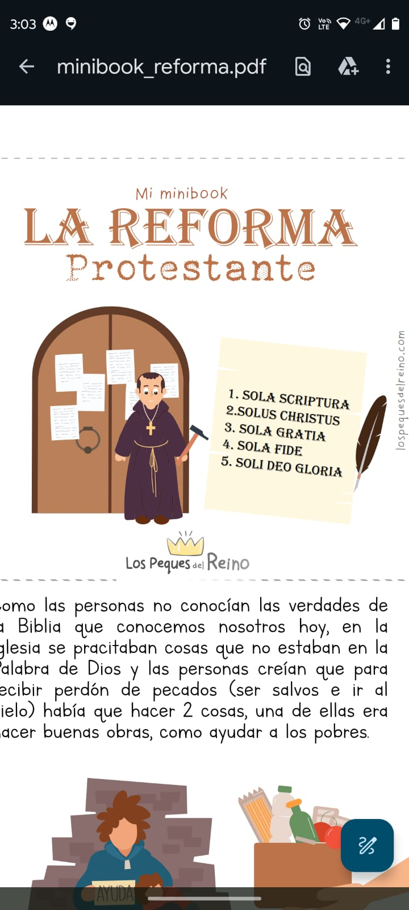

2. Hace muchísimos años, por allá en el 1500, muchas personas no podían leer la Biblia, porque aún no estaban escritas en sus idiomas y solamente unas pocas personas que trabajaban en la iglesia de ese tiempo, tenían Biblias para leer. ¡Era como si la Biblia tuviera un gran candado para muchos!

3. Cómo no podían conocer las verdades de la Biblia, tal como la podemos conocer nosotros hoy, en la iglesia se hacían cosas que no estaban en la Palabra de Dios.

 Por ejemplo se les hacía creer que para recibir el perdón de los pecados (ser salvos e ir al cielo) había que hacer buenas obras, como ayudar a los pobres.

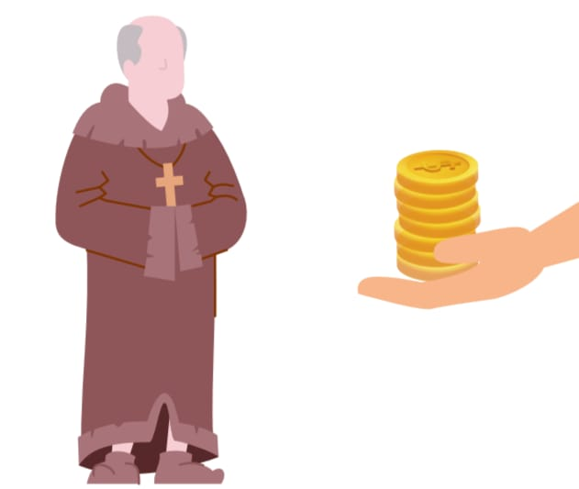4. El gran problema es que también se les enseñaba que para recibir el perdón de los pecados, debían entregar dinero a la iglesia y así comprar el perdón. Al certificado de esta compra se la llamaba indulgencia. Esto no es lo que nos enseña la Biblia. Pero Dios tenía un plan y pronto se conocería la verdad.

5. Un hombre llamado Martín Lutero, sacerdote de aquella época buscaba la paz y el perdón de Dios leyendo la Biblia. Al estudiarla descubrió muchas verdades maravillosas y allí se dio cuenta de que la iglesia estaba enseñando cosas diferentes a la que Jesús dijo.

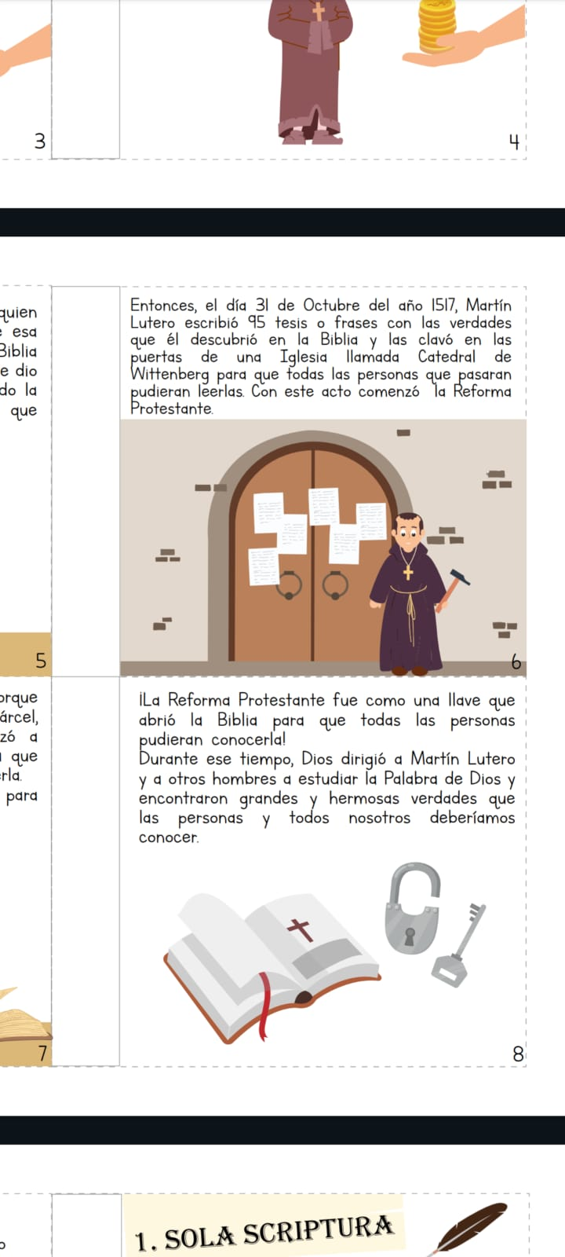6. El día 31 de octubre del año 1517, Martín Lutero escribió 95 frases (tesis) con las verdades que él descubrió en la Biblia y las pegó en las puertas de una iglesia de Wittenberg para que todas las personas pudieran leerlas. Así comenzó la reforma protestante.

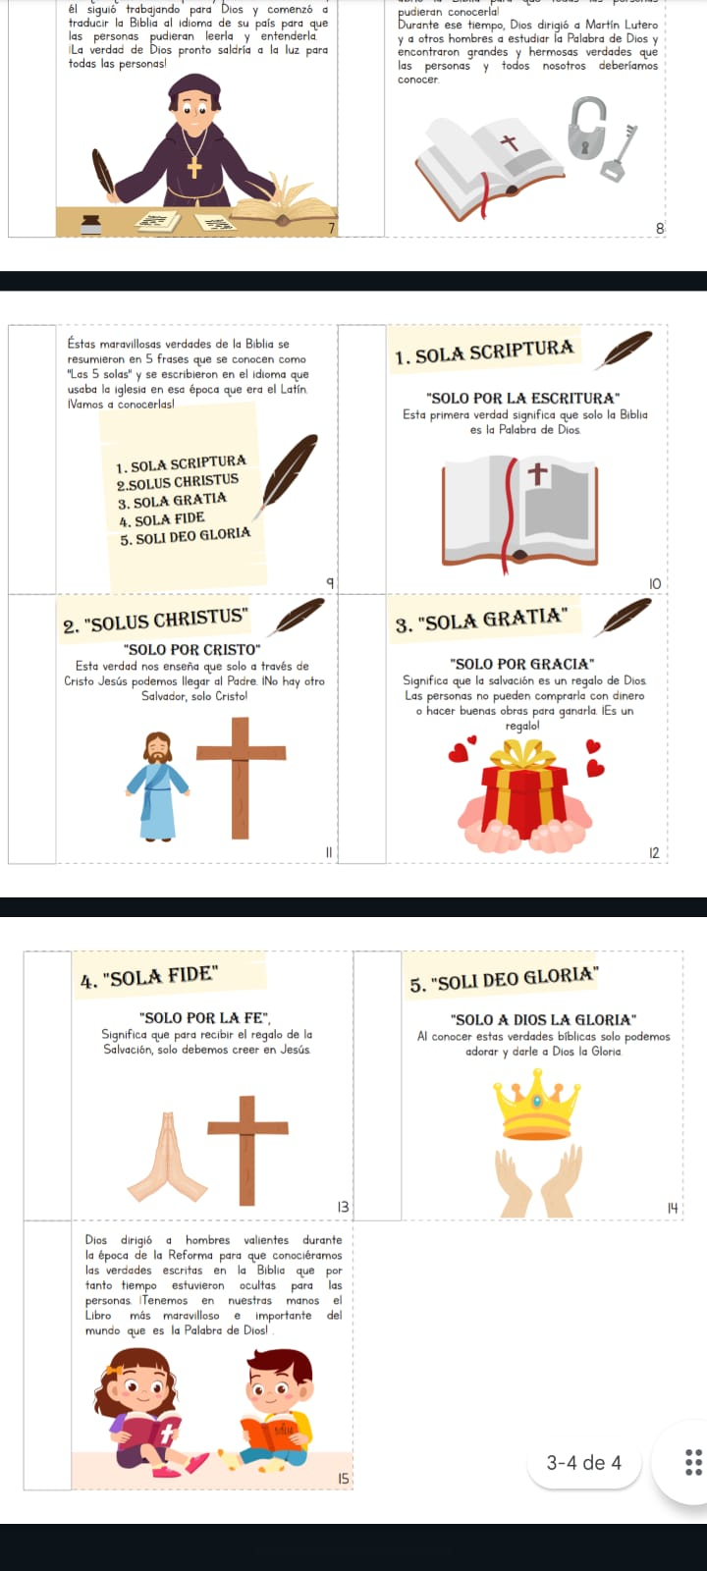7. Martín Lutero actuó con mucha valentía, muchos se opusieron a lo que él había descubierto, pero él siguió trabajando para Dios y comenzó a traducir la Biblia al idioma de su país para que las personas pudieran leerlas y entenderlas. ¡La verdad de Dios pronto saldría a luz para todas las personas!

8. La reforma protestante es como una llave que abrió la Biblia para que todos podamos conocerla. Durante todo este tiempo, Dios acompañó a Martín Lutero y a otros hombres y mujeres para que encontraran grandes y hermosas verdades que también nosotros podemos conocer.

9. Estas maravillosas verdades de la Biblia se resumieron en 5 frases que se conocen como las “cinco solas”, ¡Vamos a conocerlas! 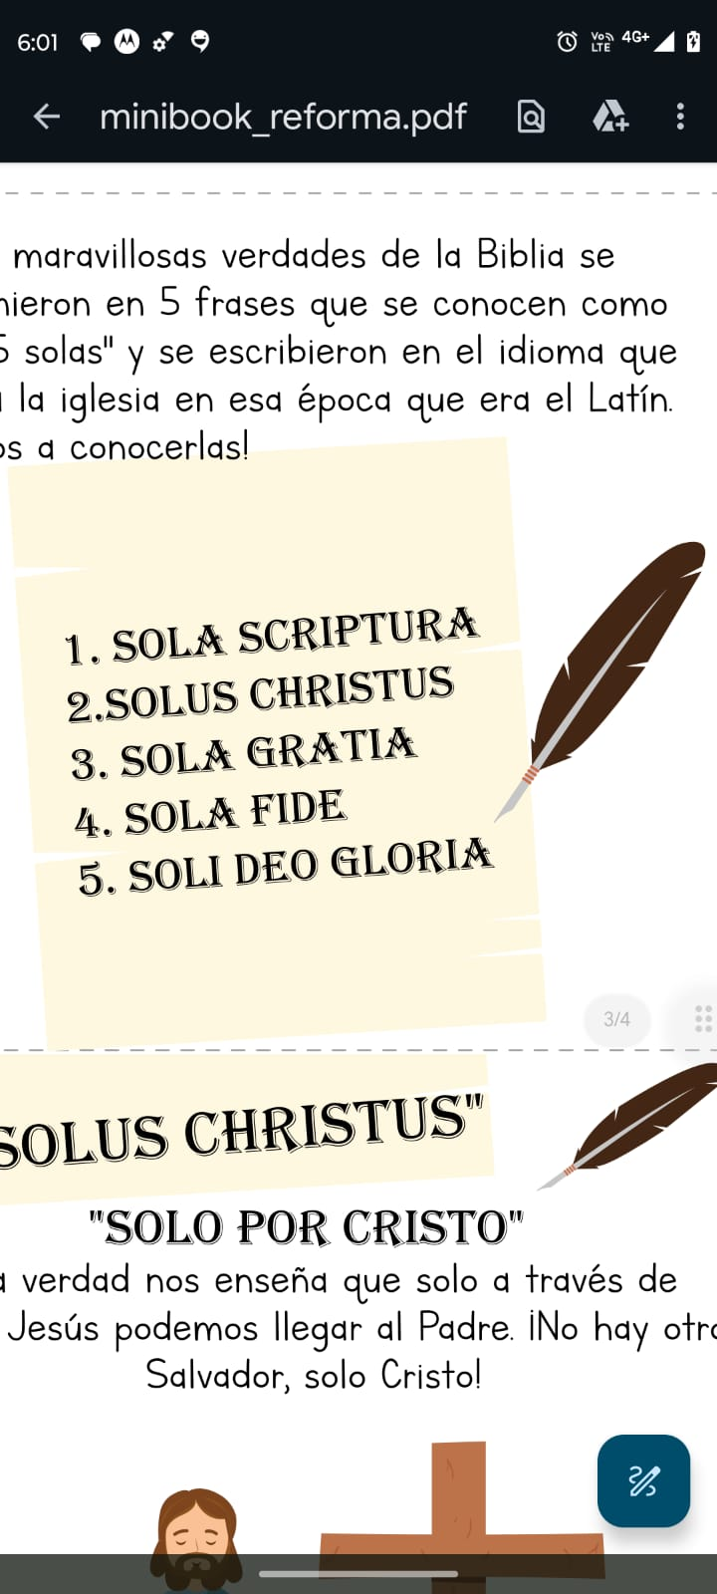

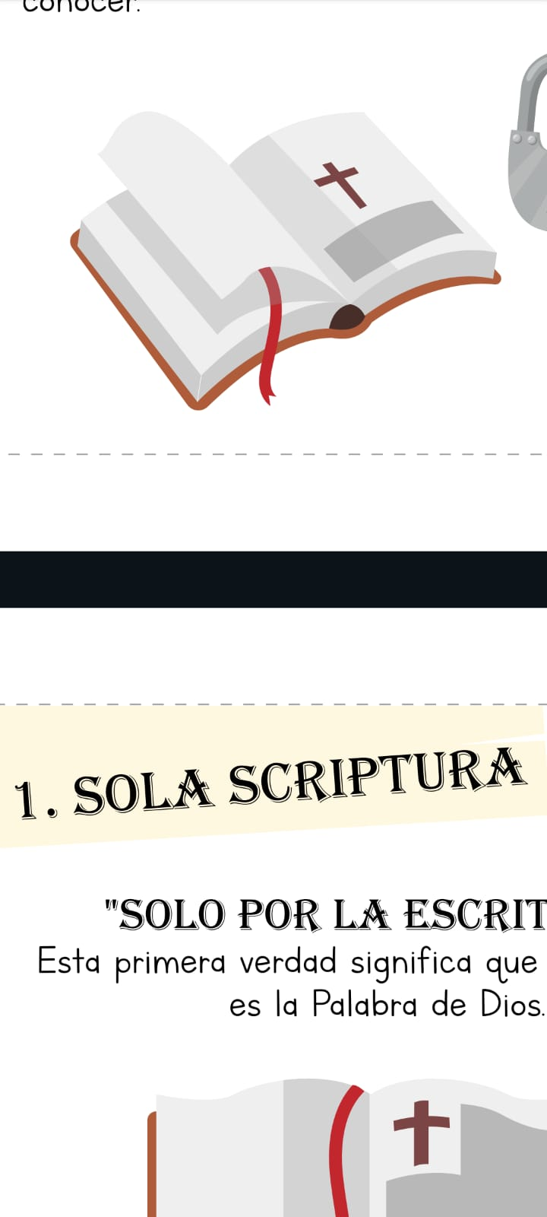10

“SOLO POR LA ESCRITURA”

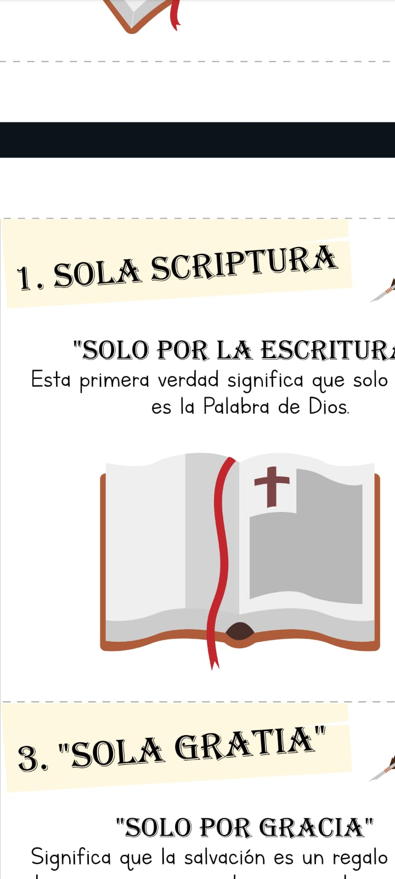Esta primera verdad significa que solo la Biblia es la Palabra de Dios.

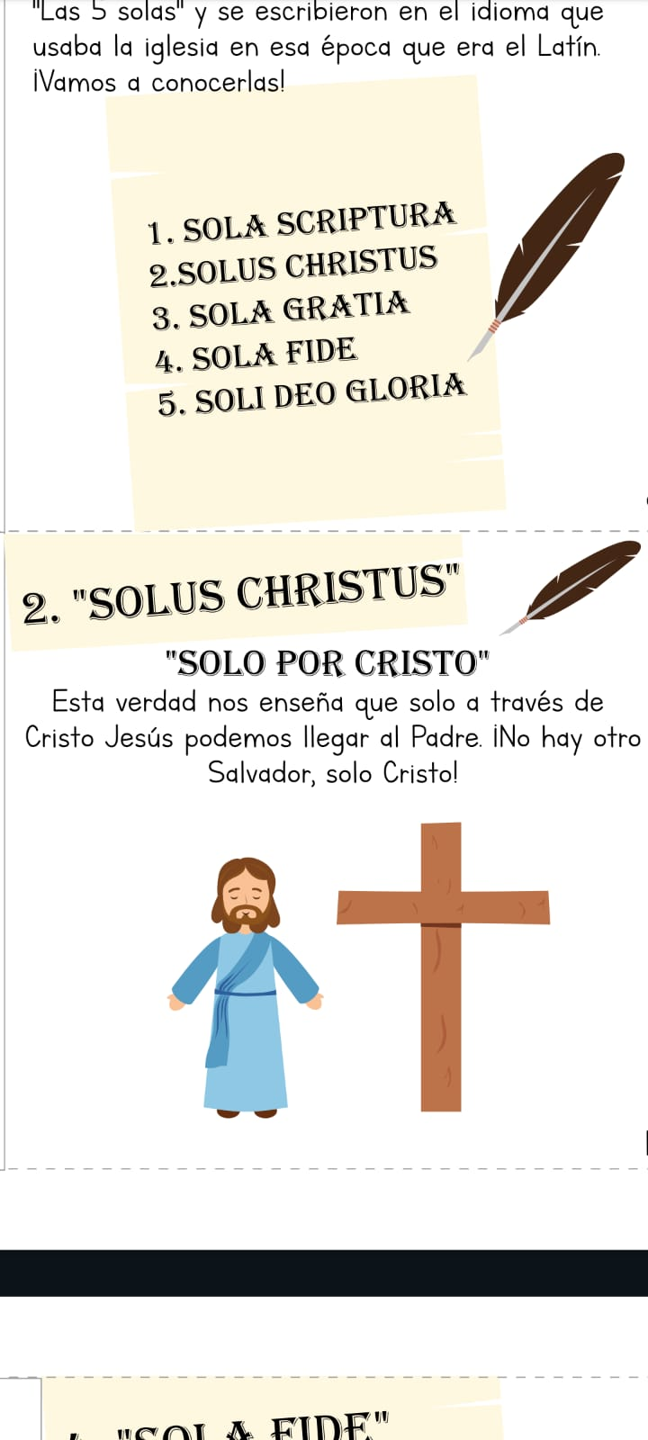11

“SOLO POR CRISTO”

Esta verdad nos enseña que sólo a través de Cristo Jesús llegamos a Dios. ¡No hay otro salvador solo Cristo!

12.

“SOLA POR GRACIA”

Significa que la salvación es un regalo de Dios. No podemos comprarla con dinero o hacer buenas obras para ganarla. ¡Es un regalo!

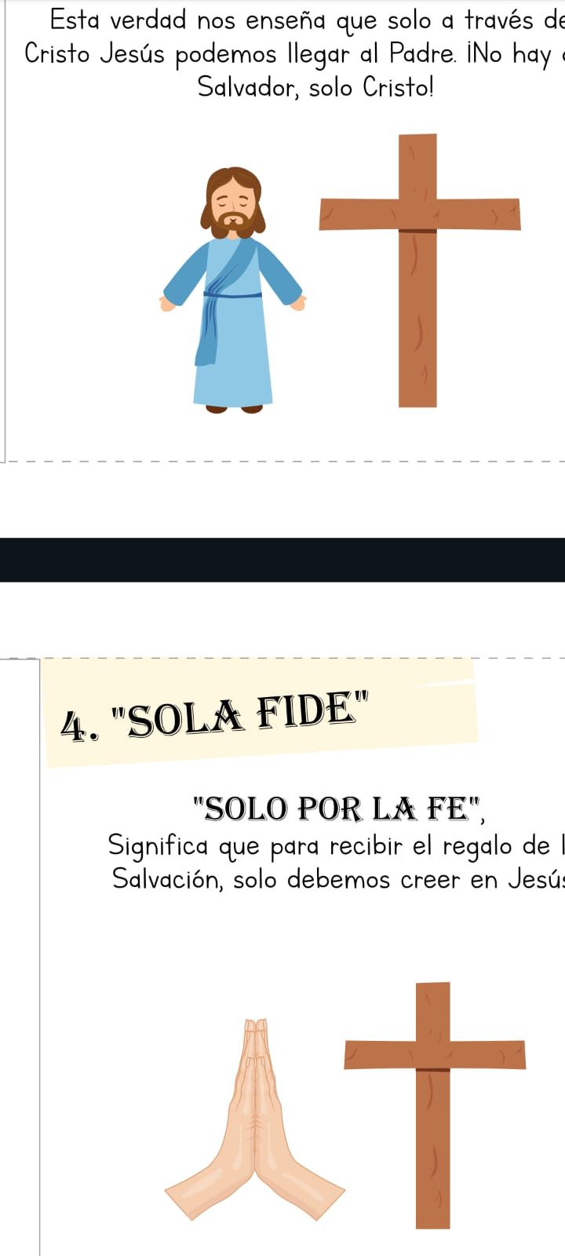13.

“SOLO POR LA FE”

Significa que para recibir el regalo de la salvación sólo debemos creer en Jesús.



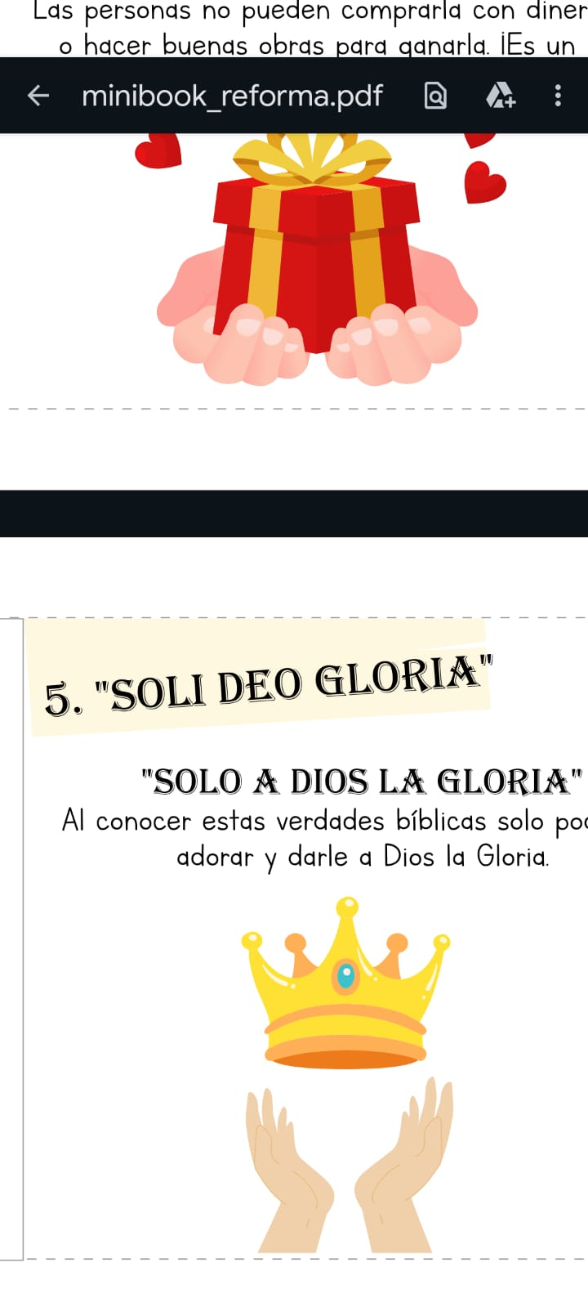14.

“SOLO A DIOS LA GLORIA”

Al conocer estas verdades bíblicas sólo podemos adorar y darle a Dios la gloria.

15. Dios Dirigió a hombres y mujeres valientes durante la época de la reforma para que conociéramos las verdades escritas en la Biblia que por tanto tiempo estuvieron ocultas. ¡Tenemos en nuestras manos el libro más maravilloso e importante del mundo que es la Palabra de Dios”

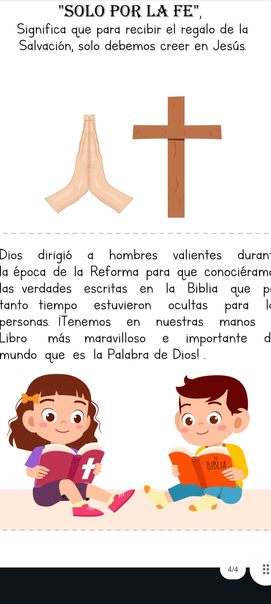

(Extraído de la página web los peques del Reino)